【医保办理】深大在校大学生医保工作通知（2025-2026学年度）『深大荔知』

图片
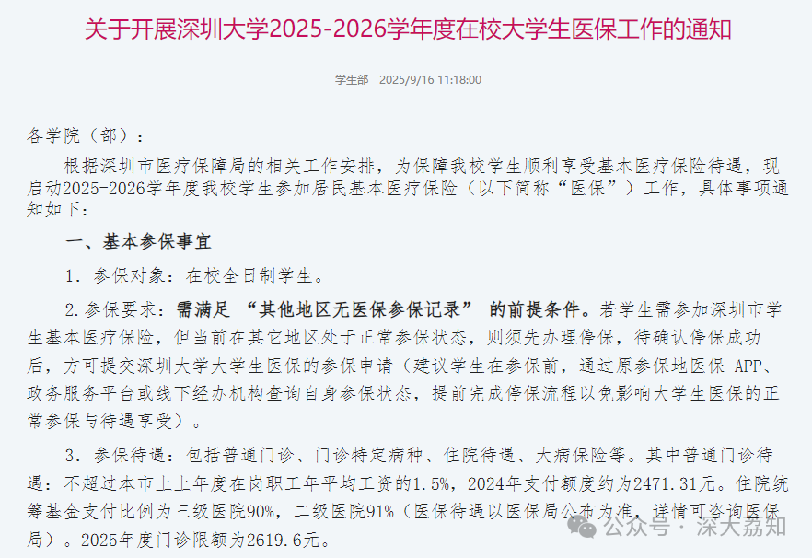
图片
关于开展深圳大学2025-2026学年度在校大学生医保工作的通知
各学院（部）：
根据深圳市医疗保障局的相关工作安排，为保障我校学生顺利享受基本医疗保险待遇，现启动2025-2026学年度我校学生参加居民基本医疗保险（以下简称“医保”）工作，具体事项通知如下：
1
基本参保事宜
1．参保对象：在校全日制学生。
2.参保要求： 需满足“其他地区无医保参保记录”的前提条件。 若学生需参加深圳市学生基本医疗保险，但当前在其它地区处于正常参保状态，则须先办理停保，待确认停保成功后，方可提交深圳大学大学生医保的参保申请（建议学生在参保前，通过原参保地医保APP、政务服务平台或线下经办机构查询自身参保状态，提前完成停保流程以免影响大学生医保的正常参保与待遇享受）。
3．参保待遇：包括普通门诊、门诊特定病种、住院待遇、大病保险等。其中普通门诊待遇：不超过本市上上年度在岗职工年平均工资的1.5%，2024年支付额度约为2471.31元。住院统筹基金支付比例为三级医院90%，二级医院91%（医保待遇以医保局公布为准，详情可咨询医保局）。2025年度门诊限额为2619.6元。
3.缴费标准：根据《深圳市医疗保障办法》（深圳市人民政府令第358号），少儿学生参加居民基本医疗保险缴费基数为本市上上年度城镇居民月可支配收入，由参保人以缴费基数的1.8%按月缴费，其中，个人缴交0.6%，财政补助1.2%。 2025-2026年度少儿学生参加居民基本医疗保险个人缴费标准为： 461.40元/人/年 （6409元×0.6%×12个月） 。
4．保险期限：在统一时间段内参保和缴费到账的，费款属期为2025年9月至2026年8月， 医疗保险待遇享受时间为一年（2025年10月1日至2026年9月30日） 。
5．学生系统确认时间：参保时间9月16日—9月22日中午12：00。
6．参保原则：2025-2026学年度的大学生医保以自愿参保为原则。
7.家庭经济特别困难学生参保实行先按期缴费后补助。2025-2026学年困难认定工作完成后，学校将对9月份按期在“深圳大学学生保险缴费系统”完成缴费的，且本学年被认定为家庭经济特别困难的学生（研究生特别困难学生为全国学生资助管理信息系统中导出的中央下发重点保障人群，学生部将在接到推送名单后第一时间发送至各学院（部））全额补贴所缴费用。10月开始补缴的不予补助。
2
工作要求
1.各学院（部）要高度重视、加强领导，并指派专人负责本学院（部）医保工作。
2.各学院（部）要认真进行医保政策宣传和参保动员，将国家、深圳市有关政策精神讲深讲透，帮助学生正确认识参加医保的重要性和必要性。
3.各学院（部）需告知学生，选择在深圳参保前，请务必与家长确认清楚是否已在户口所在地参加医疗保险，已在户口所在地参加医疗保险的学生若在深圳重新参保，重复参保费用深圳市医疗保障局（以下简称“医保局”）不予退回。
- 学生应主动务必前往银行办理金融社保卡，以免影响就医。
- 大学生医保工作涉及到每一位学生的切身利益，各学院（部）须确保通知到每一位学生，确保信息资料无错误、无疏漏，务必在规定的时间内完成工作，以免延误学生参保。
3
参保工作流程
1．学生参保流程
（1）登入“深圳大学学生保险缴费系统”。请同学们尽量使用校内电脑或将手机连接到校内WiFi，通过校内链接缴费。
校内链接： http://xszz.szu.edu.cn/InsuranceConfirm/
校外链接：https://www1.szu.edu.cn/nc/view.asp?id=631根据指引下载SecureLink并安装，之后可以直接在浏览器访问校内网站，再点击http://xszz.szu.edu.cn/InsuranceConfirm/进行缴费。
（2）登入系统阅读《深圳市在校大学生参加二挡医疗保险须》后，学生如自愿参保则点击“立即缴费”，系统自动跳转到校园卡联机支付平台，学生继续操作完成缴纳，视为缴费成功； 如不愿意参保，可点击“放弃参保”选项，并选择放弃参保原因。（注意：为了避免学生因失误造成选择“放弃参保”，系统将要求选择放弃参保原因，如点击“放弃参保”并选择放弃参保原因，视作放弃参保）。
（3） 港澳台学生特别注意：如果系统信息显示个人身份证信息的，请手动改为回乡证信息，社保局默认学生的身份信息跟回乡证一致。
（4）离校停保。学年中途离校的学生，可登录“深圳市人力资源和社会保障局”http://hrss.sz.gov.cn/szsi/网页，点击“个人服务网上系统”或关注“深圳社保”微信公众号，选择“便民服务”办理停保手续。
2.学院（部）工作流程
（1）各学院（部）根据文件精神，做好相关宣传动员工作，确保通知到每一位学生。
（2）9月16日前完成系统中本学院（部）全日制学生名单的核对。如有遗漏，请于9月16日16：00前填好《2025度年大学生医保参保系统需补充学生信息表》（见附件）并经邮件公文发至学生部，邮件以“XX学院（部）医保系统需补充学社信息表”命名。
（3）9月22日，各学院（部）根据系统导出参保学生名单和自愿放弃参保学生名单，并于9月22日16：00前按以下要求完成材料提交:
①《XX学院2025年学生医疗保险名单汇总表》纸质版（领导签字，盖学院骑缝章）交到海桐斋203（粤海校区）或守正楼办事大厅22号窗（丽湖校区）；
②《XX学院2025年学生医疗保险名单汇总表》电子版以邮件公文发至学生部（包括：本科生和研究生），邮件以“XX学院（部）医保名单”命名；
（4）各学院（部）需要求没有登陆系统的学生（系统中显示未确认）填写不参保说明，纸质版或电子版由学院（部）留存。
3.学生部工作流程
学生部按上级有关部门要求，将参保学生名单上传至深圳市少儿学生（含大学生）城乡居民基本医疗保险协办单位网上申报系统。
对于已缴费学生由于个人原因无法正常参保的，学生资助中心核对信息无误后已缴纳费用将原路退回。
4
关于补缴
错过9月开展批量参保的学生可于每月19日前（工作日）到海桐斋108（粤海校区）守正楼办事务大厅22号窗口（丽湖校区）补缴。寒暑假不受理。
10月开始补缴医保的，如在当月19日前（工作日）完成缴费，医保待遇享受期为次月至2026年9月；如当月19日后完成缴费，医保待遇享受期为次次月开始至2026年9月。
5
金融社保IC卡办理
1.金融社保卡申请途径
首次参保或补、换金融社保卡的，自主选择医保局合作银行的营业网点申办金融社保卡，首次申办免工本费。具体可到银行营业网点咨询。
如选择就近办理，校内中国银行将于9月22-23日（9:00-12:00；14:00-17:00）向学生提供免费回执拍照服务，有需要的同学可前往了解，地点：粤海校区聚翰斋地下一层B103中国银行。
2.办理金融社保卡所需资料
（1）社保卡数码照片回执；
（2）有效身份证件
①大陆居民（满16周岁）提供个人最新有效居民身份证证件原件；
②港澳居民提供港澳居民来往内地通行证原件，台湾居民提供台湾居民来往大陆通行证原件；
③不满16岁的未成年人需另提供监护人身份证原件、复印件以及监护证明（如出生证明、户口本）原件、复印件。
港澳台人士：本人携带上述材料前往银行网点提交申请并填写《金融社保卡申请表》。
未满16周岁人士：由监护人携带上述材料至银行网点提交申请。
6
激活医保电子凭证（医保码）
医保电子凭证（医保码）由国家医保局发布，作为参保人在医保就医购药领域的介质之一，与实体社会保障卡具有同等效力，广泛支持医保业务办理、医保账户查询、医保就诊和购药支付等功能。 参保人参保后激活医保电子凭证（医保码），就能直接“刷码就医购药”，享受便捷的医保服务。学生可以通过“国家医保服务平台”APP申领。
7
门诊就医绑定医疗机构
参保少儿学生（含大学生）在市内普通门诊就医，需要绑定定点医疗机构，具体操作三选一：
1.微信绑定：关注“深圳医保”微信公众号，点击菜单栏“医保网办”→“掌上办事”→“办事”→“基层选点”→“普通门诊统筹定点基层医疗机构选定/变更（职工二档/居民保险）”办理绑定
2.网页绑定：登录深圳市医保局官网的“个人网上服务系统”→“医疗保险”→“普通门诊统筹定点基层医疗机构选定/变更（居民保险）”办理绑定。
3.现场绑定：可到就近的社康、定点医疗机构办理绑定。
同学可根据自身需求选择绑定医疗机构，绑定医疗机构后1个月内不得变动。
粤海校区就近社康：深圳大学医院粤海校区社区健康服务中心、南山区医疗集团总部大汪社康中心；
丽湖校区就近社康：深圳大学医院丽湖校区社区健康服务站、南山区医疗集团总部福光社康中心。
校医院与深圳市医疗保障局已签约为职工二档、居民医保（大学生医保）的定点医院，于2024年9月1日起正式启用二档医保收费系统。 到校医院就诊，必须绑定“深圳大学医院粤海校区社区健康服务中心”或“深圳大学医院丽湖校区社区健康服务站”，方可享受医保目录内项目统筹基金支付75%的医保政策。如未进行绑定，根据深圳市人民政府令（第358号）《深圳市医疗保障办法》规定，无法享受医保统筹基金支付，需全额自费。
8
就医及报销事项
门诊：所有参保学生的普通门诊应先在绑定的社康中心就医，视病情逐级转诊。
住院：参保学生住院可直接在市内定点医疗机构就医。
学生参加大学生医保，与社保机构之间直接发生医疗保障服务关系。大学生医保相关政策及流程、停保、报销问题解释权均在深圳市社保局(医保局)，学校只是组织协办单位，不持有解释权。如有特别疑问，可登陆深圳市社保局网站：http://hrss.sz.gov.cn/szsi/）查看，或电话咨询12345，也可关注“深圳医保”、“深圳社保”微信公众号。
学生部
2025年9月16日
日常咨询可以加小玛荔：whyszu
商家社团合作加荔知菌：dearszu

图片

